ซักซ้อมความเข้าใจการปฏิบัติงานด้านเงินทุนหมุนเวียนเพื่อการชลประทาน ปี 57

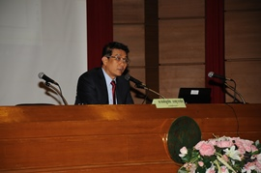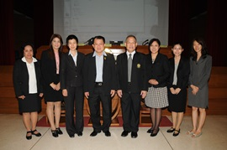
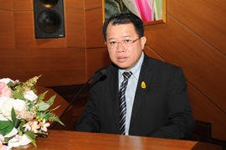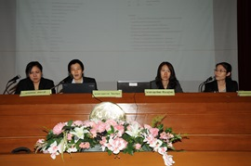
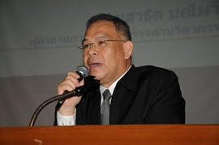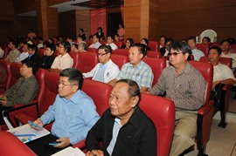
นายสัญชัย เกตุวรชัย รองอธิบดีฝ่ายก่อสร้าง เป็นประธานเปิดการประชุมเชิงปฏิบัติการ เรื่อง ซักซ้อมความเข้าใจเกี่ยวกับการปฏิบัติงานเงินทุนหมุนเวียนเพื่อการชลประทาน ประจำปีงบประมาณ พ.ศ.2557 ณ หอประชุมชูชาติกำภู สถาบันพัฒนาการชลประทาน กรมชลประทาน ปากเกร็ดจ.นนทบุรี เมื่อวันที่ 7 มีนาคม 2557

